ΓΕΝΙΚΟ ΝΟΣΟΚΟΜΕΙΟ ΚΟΖΑΝΗΣ
<<ΜΑΜΑΤΣΕΙΟ-ΜΠΟΔΟΣΑΚΕΙΟ>>
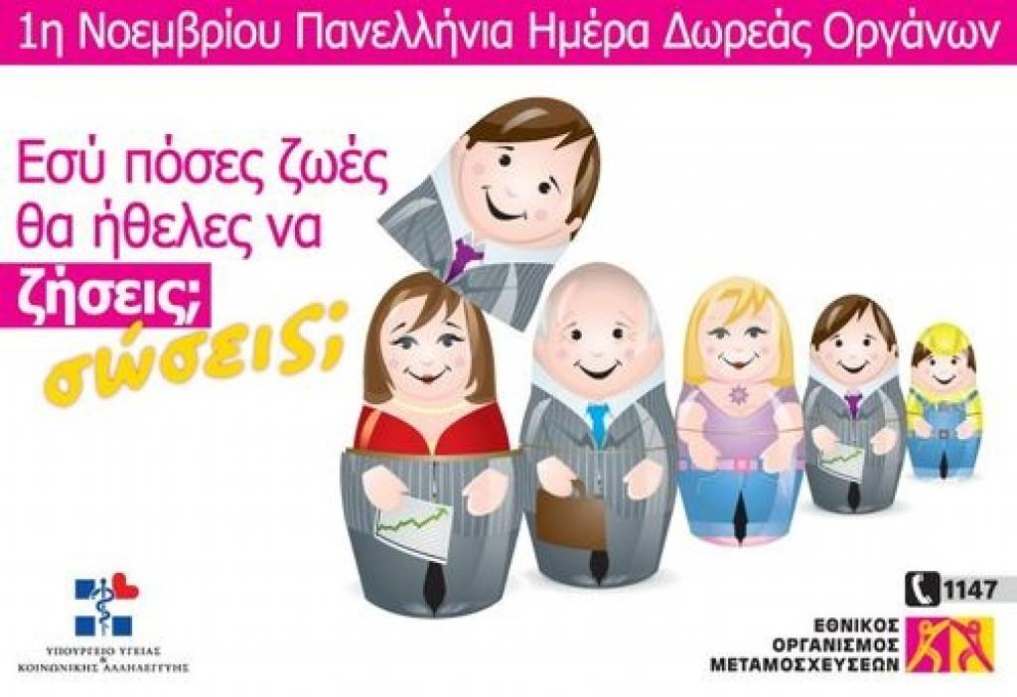
Πόσοι άνθρωποι στα αλήθεια έχουν μια δεύτερη ευκαιρία στη ζωή;
Η ΥΠΟΣΤΗΡΙΞΗ των συνανθρώπων μας που χρειάζονται ένα μόσχευμα για να κρατηθούν στη ζωή , αποτελεί θέμα της κοινωνίας και του πολιτισμού που αυτή διαθέτει, αφού ο γείτονας της διπλανής πόρτας είναι αυτός που μπορεί να καταλήξει στην νεφρική ή καρδιακή ή ηπατική ή αναπνευστική ανεπάρκεια και να χρειαστεί μεταμόσχευση. Είναι θέμα ανθρώπινης αξιοπρέπειας και αυτοεκτίμησης, η ΠΡΟΣΦΟΡΑ ΖΩΗΣ, Ο τρόπος αντιμετώπισης ευάλωτων συμπολιτών μας είναι τελικά ο καθρέπτης της συνείδησης μας.
Δωρεά Οργάνων
Πρόκειται για μια διαδικασία κατά την οποία γίνεται μεταφορά υγιούς οργάνου από θανόντα ή εν ζωή δότη σ’ έναν σοβαρά πάσχοντα λήπτη που έχει υποστεί βλάβη οργάνου, με σκοπό την αποκατάσταση της λειτουργίας του οργάνου αυτού.
Όπως είναι γνωστό, η μεταμόσχευση μπορεί να σώσει τη ζωή ενός ασθενούς και να βελτιώσει σημαντικά την υγεία και την ποιότητα ζωής του.
Αν και πρόκειται για πράξη αγάπης και προσφοράς προς τον συνάνθρωπό μας, εναπόκειται στη γενναιοδωρία των δωρητών ή/και στη συγκατάθεση των οικογενειών τους, αν επιθυμούν να χαρίσουν ζωή σε ασθενείς που χρειάζονται μεταμόσχευση.
Μεταμόσχευση Οργάνων
Η μεταμόσχευση ιστών και οργάνων θεωρείται ένα από τα μεγαλύτερα επιτεύγματα της ιατρικής επιστήμης, που προσφέρει ελπίδα ζωής σε πάσχοντες από σοβαρά χρόνια νοσήματα.
Στην πράξη είναι μία χειρουργική επέμβαση κατά την οποία υγιείς ιστοί ή όργανα αφαιρούνται από ένα νεκρό ή ζώντα δότη και εμφυτεύονται στο σώμα ενός χρονίως πάσχοντος ανθρώπου. Σκοπός της επέμβασης αυτής είναι η αντικατάσταση κάποιου ιστού ή οργάνου που είτε υπολειτουργεί, είτε έχει καταστραφεί.
Όργανα που μπορούν να
μεταμοσχευθούν
Από έναν μεταθανάτιο δότη, μπορούν να σωθούν μέχρι και εννέα ασθενείς. Τα όργανα που μπορούν να μεταμοσχευθούν είναι οι νεφροί, η καρδιά, το ήπαρ, οι πνεύμονες, το πάγκρεας και τμήμα του λεπτού εντέρου .Είναι σημαντικό να γνωρίζουμε ότι οι δύο νεφροί, συνήθως, μεταμοσχεύονται σε δύο ασθενείς και το ίδιο συμβαίνει και με τους πνεύμονες. Επίσης, το ήπαρ μπορεί να χωριστεί και να
μεταμοσχευθεί κι αυτό, σε δύο διαφορετικούς λήπτες. Από ζώντα δότη μπορεί να μεταμοσχευθεί 1 νεφρός και σε μεγάλες χώρες του εξωτερικού ακόμη και μέρος του ήπατος/πνεύμονα/λεπτού εντέρου.

Το μόσχευμα αποτελεί αγαθό ανεκτίμητης αξίας που προέρχεται από τον άνθρωπο και καταλήγει στον άνθρωπο.

Η δυνατότητα για διεξαγωγή μεταμοσχεύσεων και προσφοράς ζωής σε συνάνθρωπό μας εξαρτάται αποκλειστικά από τη στάση της κοινωνίας στο θέμα της Δωρεάς Οργάνων. Η απόφαση να προσφέρει ένας άνθρωπος ένα μέρος του σώματός του για την υγεία και για την επιβίωση ενός άλλου ανθρώπου χωρίς αντάλλαγμα αποτελεί και έτσι πρέπει να αντιμετωπίζεται ,ύψιστη χειρονομία αλληλεγγύης και ανθρωπιάς .
www.eom.gr
Ευχαριστούμε όλους εσάς που χαρίσατε ζωή.

Η Νοσηλεύτρια
Υπεύθυνη Διασύνδεσης με τον Ε.Ο.Μ.
Παναγιώτα Μπαλτά

